
Séquence N°1 Partie 2 - Le fonctionnement d’une mini-serre domestique

Comment fonctionne la maquette mini-serre domestique ?

Séance 4 Décrire la fonction aération de la maquette mini-serre domestique

1. Allumez le boîtier de commande AutoProg® (bouton OFF/ON) et le module moteur.
2 .Augmentez la température de la serre (on pourra poser un doigt sur le capteur de température).

3. Complétez ci-dessous la description de la fonction aération de la mini-serre domestique automatisée.

Situation initiale : la fenêtre (lucarne) de la mini-serre est fermée.

La température dépasse 25°C.
La fenêtre (lucarne) s’ouvre et le ventilateur est activé.
La fenêtre (lucarne) de la mini-serre est ouverte
La température redescend en dessous de 25°C.
La fenêtre (lucarne) se ferme et le ventilateur est arrêté.
Situation finale : la lucarne de la mini-serre automatisée est fermée.

Séance 5 Analyser la fonction aération de la maquette mini-serre domestique

a. Étude de la partie mécanique

1. À partir de l’observation de la maquette, du modèle volumique le cas échéant, repérez sur la vue ci-après la roue dentée, la crémaillère et les microrupteurs (éléments participant à la fonction aération) et colorez-en :

-  bleu, l’élément qui produit un mouvement ;
-  vert, la pièce qui pousse la fenêtre ;
-  orange, les microrupteurs (capteurs fin de course).

2. Précisez le type de mouvement (translation ou rotation) de la roue dentée, de la crémaillère.
La roue dentée a un mouvement de rotation. La crémaillère a un mouvement de translation.
Microrupteur
Crémaillère
Roue-dentée

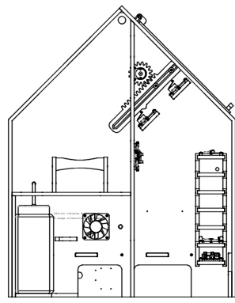 |  | 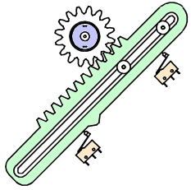  Mécanisme de la mini-serre
3. Expliquez le rôle du mécanisme « roue dentée et crémaillère ».
Le mécanisme « roue dentée et crémaillère » permet de transformer un mouvement de rotation (roue dentée) en un mouvement de translation (crémaillère).

Remarque : le professeur aidera les élèves à comprendre le mécanisme en projetant une vue 3D de la maquette du portail coulissant automatisé avec la visionneuse eDrawings (voir cédérom).

b. Étude de la partie électrique

1. Déterminez le nom de l’élément qui commande le fonctionnement de la mini-serre domestique.
Le fonctionnement de la mini-serre domestique est commandé par un boîtier électronique (automate programmable « AutoProg »).

2. Précisez l’énergie qui permet le fonctionnement de la mini-serre domestique.
L’énergie électrique permet le fonctionnement de la mini-serre domestique.

Séance 6 Identifier les éléments de la chaîne d’énergie et d’informations

1. Identifiez sous chaque fonction technique de la chaîne d’informations le ou les éléments qui la composent.

Acquérir
Traiter
Communiquer
Capteur de température

Automate programmable (Boîtier de commande)

Cordons
Chaîne d’informations maquette mini-serre (fonction aération)

2. Identifiez sous chaque fonction technique de la chaîne d’énergie le ou les éléments qui la composent.

Alimenter
Distribuer
Convertir
Transmettre

Réseau électrique

Cordons

Moteur

Roue dentée et crémaillère
Chaîne d’informations maquette mini-serre (fonction aération)

